附件

关于泳池排水盖产品的消费警示
标称产品名称 | 泳池排水盖
产品照片 | 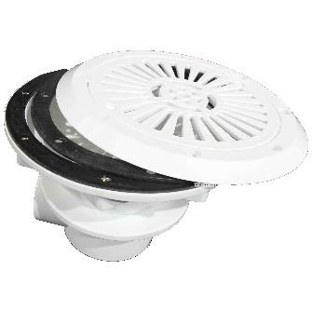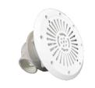
标称型号/规格 | 主排水盖高约7英寸，顶部格栅直径约9英寸
标称产品商标 | GOETAS
标称生产批号/日期 | /
标称生产者名称 | 广州市溢扬康体设备有限公司
产品风险及可能  导致的后果 | 排水盖可能对泳池中的人员造成卡夹，存在夹伤风险。
避免损害发生的  应急处置方式 | 若消费者所持有的泳池排水盖为该款涉嫌存在缺陷的产品，请立即停止使用，并妥善进行环保处理。
标称生产者无法实施召回活动的原因 | 公司已实地查无。

